# 重庆仙女山机场航站楼广告技术标准

**目 录**

一、 工程介绍 1

二、 技术参数 2

三、 广告牌示意图 30

四、 广告牌制作图 38

五、 广告位汇总清单 39

# 工程介绍

## 工程概况

项目名称：仙女山机场航站楼广告位（牌）施工

建设地点：重庆市武隆区仙女镇仙女村

建设内容：重庆仙女山机场航站楼广告，主要内容为机场航站楼LED显示屏、候机大厅灯箱、值机大厅灯箱、行李提取灯箱广告、航站楼液晶屏广告机。

## 编制范围

重庆仙女山机场航站楼广告规划，主要内容为机场航站楼LED显示屏、候机大厅灯箱、值机大厅灯箱、行李提取灯箱广告、航站楼液晶屏广告机。

## 编制依据

根据现场实际情况结合市场价进行编制。

## 编制说明

（1）安全文明施工专项费已包含在单价中；

（2）税金按渝建发[2018]195号《重庆市城乡建设委员会关于适用增值税新税率调整建设工程计价依据的通知》计取费率为13%；

（3）广告位的数量与规格根据现场可调整，最终下单生产前需经建设方确认，并按实结算。建设方保留根据现场情况调整数量与规格的权利。

# 技术参数

## （一）室内P2.5显示屏技术参数

|  |  |  |  |  |
| --- | --- | --- | --- | --- |
| 序号 | 名称 | 参数 | 数量 | 单位 |
| 1 | 显示屏 | 主屏：显示尺寸：4.5m长*3m高=13.5㎡,净屏尺寸：4.48m长*2.88高=12.9m²,屏体分辨率：1758*1152   1. 像素间距：2.5mm 2. 点密度：160000点/m² 3. LED灯种类：SMD2121,国星金线封装 4. 像素点组成：1R1G1B 5. 模组尺寸：320mm×160mm×8mm 6. 模组分辨率(宽×高)：128像素×64像素 7. 亮度：200cd~800cd/m²可调（色温6500K） 8. 视角：160°/160°（水平视角/垂直） 9. 平整度：≤0.1mm 10. 亮度均匀性：≥97% 11. 色度均匀性：±0.003 Cx,Cy之内 12. 对比度：5000:1 13. 防护等级：IP43 14. 刷新率：≥1920Hz 15. 换帧频率：≥60Hz 16. 屏体色温：2000K～9500K可调 17. 亮度调节方式：手动/自动/程控 18. 校正：配备亮度与色度逐点校正 19. 控制距离：超五类双绞网线,超过100米使用光纤传输 20. 工作电压：AC：110V~240V、50~60Hz 21. 峰值功率：≤800W/ m² 22. 平均无故障工作时间：≥8000小时 23. LED寿命：10万小时 24. 离散失控点：≤0.0001，出厂时为0 25. 连续失控点：0 26. 盲点率：≤0.0001，出厂时为0 27. 屏幕温升（使用运行状态）：≤20度 28. 漏电电流≤1mA； 29. 模组接触电流值≤1.31mA 30. 投标产品要求最大平米功耗≤490W/㎡,支持动态节能，休眠模式功耗≤50W/㎡ | 7.04 | 平方 |
| 2 | 接收卡 | 1. 集成 16 个标准HUB75 接口，免接HUB； 2. 支持 32 扫； 3. 单卡输出 RGB 数据32组； 4. 单卡带载像素为 512×256像素； 5. 支持配置文件回读； 6. 成熟的热备份和任意换卡； 7. 支持温度监控;； 8. 支持网线通讯状态检测； 9. 支持发送卡状态检测， 10. 支持DVI信号检测 11. 支持供电电压检测； 12. 支持高灰度高刷新； 13. 支持逐点亮色度校正； 14. 支持接收卡预存画面设置； 15. 支持灯板Flash管理； 16. 支持5pin液晶模块； 17. 支持固件程序版本回读。 18. LED显示屏永不黑屏，控制系统可以冗余热备份，提供相关证明材料，并加盖厂家鲜章 | 9 | 张 |
| 3 | 处理器 | 1. 具有完备的视频输入接口，包括 1 路 VGA，1 路 DVI，1 路HDMI，1 路USB播放，选配手机投屏Android子卡； 2. 可根据显示屏分辨率对输入图像进行逐点缩放； 3. 视频源一键切换； 4. 提供无缝的快切和淡入淡出的切换效果，以增强并呈现专业品质的演示画面； 5. 采用 G4 引擎，画面稳定无闪烁、无扫描线、图像细腻、层次感好； 6. 根据屏幕所用 LED 的不同特性，实施白平衡校准及色域匹配，确保真实色彩还原； 7. HDMI音频输入；外置独立音频输入； 8. 支持高位阶视频输入，10bit/8bit； 9. 视频输出带载能力1920*1080像素； 10. 支持新一代逐点校正技术，校正过程快速高效。 | 1 | 台 |
| 4 | 高清LED显示系统控制软件 | 以软件为操作平台，配合数据收发卡、监控卡以及多功能卡，实现对 LED 显示屏的智能设置、亮度调节、电源控制、灯点监测、屏体校正和硬件监控，用户在计算机前就能轻松控制显示屏的所有关键信息，使您的显示屏时刻完美展现。  系统的重要性能如下：   1. LED显示屏可实时监控显示屏工作状态，具有故障自动告警功能，发生故障立即发消息到指定邮箱，及时处理； 2. LED显示屏具有多点测温系统,均衡散热，防止局部温度过高造成色彩漂移，并提高显示屏寿命； 3. LED显示屏具有电源温度控制系统，提供电源实时温度监控，超出设定温度自动报警，防止过温失效。 | 1 | 套 |
| 5 | 电子显示屏多媒体播放软件 | 具有以下重要特性：   1. 多显示屏导播；远程显示屏管理；多日期多时段调度功能；多节目页功能；节目页多窗口功能； 2. 多种媒体类型：支持视频，音频、图片、Flash、自定义文本、单行文本、静态文本、走马灯、模拟时钟、数字时钟、天气预报、计时、视频设备、网页、温湿度，流媒体，RSS、Vista时钟、数码计时表等； 3. 丰富的媒体属性：支持媒体的背景颜色、背景图片、透明度、音量、显示比例、出入场特效、特效速度、文字颜色、文字效果、字体、风格、透明等属性设置； 4. 多种文字图片特效，平滑流畅；防止视频长时间播放卡死功能；页面流畅切换：不同布局的两个节目页切换时不会出现黑屏； 5. 透明时钟、文字、走马灯、支持时钟、倒计时、文字、文件、天气预报的透明播放； 6. 网页的指定区域实时显示，实时显示网页的指定区域； 7. 快速预览功能；定时和周期插播；同步播放，实现多台异地显示屏同步播放；PPT播放功能；紧急插播和即时通知功能； 8. 现场安全机制：计算机锁定功能，锁定后，计算机的键盘和鼠标将失去作用； 9. 严重故障的自我恢复功能；开机自启动和启动自动播放；自带解码器包，支持多种常用格式视频； 10. 具备LED节目播放计划列表功能；无线节目点播功能；多语言管理功能。 11. 实用的日志管理功能；硬盘备份功能；U盘即插播放功能；方案导出到U盘绑定MAC地址。 | 1 | 套 |
| 6 | 电脑 | 不低于：  酷睿CPU型号:i5-7400；核心数:四核；显卡显存容量:独立2GB；内存容量:16GB；速度:DDR4；硬盘容量:1TB/128G SSD | 1 | 台 |
| 7 | 电源 | 1. 5V40A，200W，厚度≤3CM； 2. 保护功能: 短路保护(SCP) ，过流保护(OCP)； 3. 工作温度范围:-40'C to +70*C； 4. 高效率，长寿命和高可靠性 | 1 | 批 |
| 8 | 安装背架及附件 | 1. 主体结构的设计使用年限：20年； 2. 主要荷载参数：   恒载：显示屏自重0.4KN/㎡；  活载：施工或检修集中荷载1.0KN/㎡。   1. 材料要求：构件均采用Q235B钢，其力学性能及碳、硫、磷含量必符合GB700-88的规定，钢材均符合国家标准； 2. 焊接村料：焊条、手工焊时为E43xx型焊条，其性能应符合《碳钢焊条》（GB/T5117-95）之相关规定；结构焊结点必须按照图纸要求焊结，确保结构无虚焊、脱焊，保证结构永久安全，金属表面均做防腐处理，喷涂2遍防腐底漆，外罩一遍面漆； 3. 为保证结构安全、稳固、责任明确，屏幕钢结构由LED屏幕制造商施工。 | 1 | 套 |
| 9 | 紧固件及装饰部件 | 1. 紧固件：主体结构安装所使用紧固件需满足0.25%＜C%≤0.6%号钢材标准，化学锚栓需满足GB22795-2008标准； 2. 装饰部件：所有材料均符合国家标准，无毒、防火、阻燃、环保。 | 1 | 套 |
| 10 | 线材 | 1. 屏体内部供电线缆：国标RVV3*2.5mm2纯铜线缆（含布线及线管敷设）； 2. 屏体内部通迅网线：国标6类双绞网线（含布线及线管敷设）。 | 1 | 批 |
| 11 | 设备包装、运输、保险 | 1. 内包装：按电子产品包装规范执行，凡未按要求包装的采购单位有权拒收货物，由此造成的损失由供应商承担； 2. 外包装：纸箱+木托架； 3. 运输：选择安全正规格的运输企业； 4. 保险：设备运输应按设备价值投保，保障设备运输造成的各类损失。 | 1 | 项 |
| 12 | 售后服务 | 1. 质保：贰年 2. 服务性质：免费上门服务 3. 服务内容：免费更换或维修合同所包含的所有清单内容。 | 1 | 项 |

**注：以上技术标准要求的主要参数须提供第三方检测机构检测报告。**

（1）LED灯珠采用SMD1515RGB三合一表贴封装，为保证灯珠质量，要求**供应商交货时提供封装厂家金线封装证明文件。**

（2）投标产品要求符合GB4793标准、GB/T 4857.7标准、GB9254-2008 CLASS B级标准、IEC801标准（提供相关检测项第三方权威检测机构出具的检测报告复印件）。

（3）依据SJ/T 11141-2017投标产品亮度鉴别等级需符合C级标准（提供相关检测项第三方权威检测机构出具的检测报告复印件）。

（4）投标产品要求通过电磁兼容测试标准中，静电放电、电快速瞬变脉冲群、传导抗扰度试验、辐射抗扰度试验、工频磁场、浪涌、电压暂降和短时中断等相关检测，以满足安全特性的使用要求（提供相关检测项第三方权威检测机构出具的检测报告复印件）。

（5）投标产品要求符合IEC TR 62778:2014 LED蓝光危害，与EN 62471:2008 LED光生物安全检测标准，通过 LED蓝光危害相关检测报告（提供相关检测项的第三方权威检测机构出具的检测报告复印件）。

（6）LED显示屏生产厂家需通过ISO9001:2015、GB/T24001-2016/ISO14001:2015、GB/T28001-2011/OHSAS18001:2007、GB/T22080-2016/ISO/IEC27001:2013、ISO/IEC20000-1:2011体系认证证书。

（7）为保证产品的质量，LED显示屏生产厂家需通过3C认证、CE认证，ROHS、FCC。

## （二）55寸立式广告机参数

|  |  |  |
| --- | --- | --- |
| **55寸液晶广告机规格参数（立式竖屏）** | | |
| **产品主要特点：** | | |
| 1：一台服务器，最大可控制多台机器。 | | |
| 2：支持WIFI、AP、CDMA、3G等各种无线网的接入。 | | |
| 3：针对没有固定域名的用户，提供免费域名的支持。 | | |
| 4：支持动态域名解析。 | | |
| 5：多国语言支持：中文（简、繁体）、英文。 | | |
| 6：自由分屏功能，可把屏幕自动分割成多个显示区域。 | | |
| 7：支持动态域名解析，支持数据库操作，能动态查看广告机在线与离线状态。 | | |
| 8：支持分屏播放，屏幕可划分为多个显示区域，分别用于不同内容的播放，客户端免维护，客户端软件可在线升级。 | | |
| 9：内置大功率立体扬声器，接电源可以自动循环播放（当卡槽里有卡时）无需人工操作。 | | |
| **规格参数：** | | |
|  | 面板品牌 | LG，京东方 |
| 面板尺寸 | 55英寸 |
| 分辨率 | 1920*1080 |
| 显示尺寸 | 宽681mm*高1210mm |
| 亮度 | 300cd/m2 |
| 响应时间 | 5ms |
| 驱动板 | 处理器 | 瑞芯微 四核 Cortex-RK3128 |
| 内存 | 1G |
| 存储 | 8G |
| 接口类型 | USB*2，MIC-IN×1 |
| 电源板 | 电压 | AC100~240V 50 /60 HZ |
| 最大功率 | ≦80W |
| 待机功率 | ≦1W |
| 随机配件 | | 保修卡，说明书，合格证，电源线，天线棒。 |
| 整机尺寸 | | 约宽800mm*高1900mm*厚40mm（含底座） |
|  | | |
| **系统拓扑图** | | |

**（三）二楼灯箱广告技术要求****（立于二楼楼板，需单独立支架）**

**1.技术要求说明**

1.1 本技术要求由文字说明组成，供货商必须同时满足全部要求。技术要求对灯箱的性能、材料、安装方式、接口处理、包装、运输、成品保护作了详细规定，对灯箱的内部构造、外观细部、特殊工艺作具体要求，由供货商根据施工图作为投标评分项目。

1.2 本技术要求引用的标准和规范是必须满足的基本要求，并未对一切技术细节做出规定，也未充分引述有关标准和规范的条文，投标人应保证提供符合本条件和标准的优质产品。

1.3 如果投标人没有以书面形式对本技术条件和条文提出异议，那么可以认为供货方提供的产品完成满足技术条件的要求。

1.4 货物应满足本技术要求书及国家和地方规定的标准和规范进行制造。若在设计和制造中应用的某项标准或规范在本技术规范书中没有规定，则投标人应详细说明其所采用的标准和规范，并提供该标准或规范的完整中文原件给招标人。只有当其采用的标准和规范是国际公认的、惯用的，且等于或优于本技术要求书的要求时，此标准或规范才能为招标人所接受。

**2.灯箱工作条件**

2.1 环境湿度：相对湿度按100％考虑。

2.2 公共区温度：-10℃— 45℃。

2.3 轨行区温度：-10℃— 45℃。

2.4 灯箱日常工作时间为每天18个小时，但为满足特殊时期（如节假日）延长运营时间的需要，灯箱须具备每天工作20个小时的能力。每周七天连续工作。

2.5 灯箱正常工作时温度不得高于50℃。

2.6 相对湿度：日平均值不大于95%；月平均值不大于90%（25C）。

海拔高度：≤2300m

最大地震烈度：6度

振动：f<10Hz时，振幅为0.3mm；10Hz<f<150Hz时，加速度为1m/s2。

**3.广告灯箱技术要求**

3.1 材料及工艺技术要求

* + 1. 灯箱外观、见光尺寸应符合表1的规定。

|  |  |  |  |  |  |  |  |  |  |
| --- | --- | --- | --- | --- | --- | --- | --- | --- | --- |
| 表1：广告媒体的尺寸要求表 单位：mm | | | | | | | | | |
| 媒体类型 | 媒体外观尺寸 | | | 媒体见光尺寸 | | 挂画板的见光尺寸 | | 画面的成品尺寸 | |
| 宽 | 高 | 厚 | 宽 | 高 | 宽 | 高 | 宽 | 高 |
|  | 10000 | 5000 | 520 | 9500 | 4000 | 9500 | 4000 | 10200 | 4700 |

备注：

1、以上需待定的尺寸由灯箱供应商根据外观尺寸而设计，并提交业主确认，确保广告媒体美观大方。

2、本合同包含所有广告灯箱预埋件、固定件、连接件的供货以及广告灯箱的安装（需与装修施工单位配合）。

* + 1. 材料允许偏差和检验方法符合表2的规定

表2

|  |  |  |
| --- | --- | --- |
| 检验项目 | 检验要求 | 检验方法 |
| 单块边长 | 1mm | GB/T 7697-1996 |
| 单块厚度 | 0.1mm | GB/T 7697-1996 |
| 线路 | 0.5mm | GB/T 7697-1996 |
| 板材边长 | 2mm | GB/T 7697-1996 |
| 板材对角线 | 1mm | 用钢直尺检查 |
| 板材平整度 | 0.5mm | 用2m靠尺和塞尺检查 |

* + 1. 广告灯箱应采用钢结构型材，后面开门便于商户广告画面的更换。供货商需根据提供广告灯箱的特点与现场二楼顶结构进行固定安装。灯箱骨架采用100*100*4.5镀锌钢管，表面喷涂白色氟碳漆（或业主制定的一种或多种其他颜色），广告灯箱的面框颜色由业主自定，

在切割材料时，必须留有适当的余量以备材料发生膨胀。所有的切割边在组装时需填充密封胶，保证接口处严实不能渗水。

玻璃胶选用硅树脂玻璃密封胶和胶贴。应确保玻璃密封胶和胶贴在安装和使用条件下与相接触的其它材料

* + 1. 灯箱的箱体为密封的整体结构，能够有效地防尘、防水，防护等级的标准为IP54及以上，且不能出现漏光现象。灯箱整体结实牢固，灯箱底框钢材必须焊接牢固，确保正常使用过程中不变形，所有操作不得因构件磨损而产生阻碍。
    2. 挂画机构顺畅确保安装画面时方便快捷。
    3. 灯箱材料必须符合国家防火要求，任何由灯箱制作商提出的代替材料必须是不可燃（A）类材料，至少也须是难燃（B1）类材料，防火性能还必须经消防部门的检验认定。
    4. 所有的密封条须逬行胶合处理,结构胶须为囯家规定定标准的建筑用硅酮双组份玻璃结构胶，符合GB 16776-1997规定。
    5. 机械加工构件的加工精度不低于IT10级。
    6. 橡胶垫需符合国家标准，并符合消防部门防火规范。
    7. 灯箱允许偏差和检验方法符合表4规定。

表 4

|  |  |  |
| --- | --- | --- |
| 检验项目 | 检验要求 | 检验方法 |
| 边长偏差 | 1mm | 用钢直尺检查 |
| 厚度偏差 | 2mm | 用钢直尺检查 |
| 箱体角度方正 | 1mm | 用直角检测尺检查 |

* + 1. 广告灯箱的供货范围包含与土建结构或型钢连接用的角码，灯箱可通过连接角码实现X、Y、Z三维方向±2CM的位置调节。
    2. 结抅性铝合金型材须采用壁厚最薄处≥2mm的6063。
  1. 灯箱电气设备技术要求

3.2.1 箱主要技术参数参见下表

|  |  |
| --- | --- |
| 项 目 | 技术要求 |
| 灯箱输入电压〔V〕 | 交流220V ±10% |
| 电源频率(Hz) | 50 Hz |
| 功率因数cosφ | 0.98 |
| 总谐波失真（电流谐波）% | 高于GB17625.1标准的要求，总谐波含量<10%；低电磁波干扰，Tw≥130C,△t≤30C，无明显的频闪、噪音 |
| 灯箱功率2.1KW | 广告灯箱≤60W/（平米） |
| 工作温度℃（Ta=25℃） | 箱体≤50 |
| 防护等级 | IP54 |

3.2.2采用国际知名品牌的芯片，推荐采用品质不低于Cree（科锐）、Lumileds（流明）、Nichia（日亚）、Osram（欧司朗）原装进口产品。LED光源模块化设计，便于维修更换。要求注明投标产品的芯片厂家和封装厂家。

3.2.3LED应采用表面贴装技术（SMT）等先进封装技术。封装材料应具有高穿透率、高导热率、耐高温、耐日光辐射和抗潮湿，不得采用环氧树脂作为封装材料或透镜材料。LED应无铅、符合RoHS标准。

3.2.4所有LED照明装置采用同一品牌的LED光源。

3.2.5系统电压220V±10%下可长期可靠稳定运行。

|  |  |
| --- | --- |
| 色温 | 6000—7000 |
| 显色指数 | ≥80 |
| 光效 | ≥80lm/w |
| 寿命 | 寿命≥50000小时（供货商提供光通量及光效（光通量降低至额定的70%视为该光源寿命终结）相应的检测报告及可靠依据资料（含计算资料） |
| 初始光通量 | >1600lm |
| 光通维持率 | 燃点3000h，光通维持率不低于96%；燃点6000h，光通维持率不低于92%，10000h光通维持率不低于86% |

3.2.6最大热沉温度不应大于65℃。

3.2.7LED灯在标称的额定电源电压及额定频率下工作时，其实际消耗的功率与额定功率之差不应大于10%，功率因数不应小于0.92；总谐波失真THD≤9%。

另有以下要求：

（1）Led光源基本技术参数

1. 额定电压：AC220V±10％
2. 频率：50Hz±5％
3. 灯具在系统电压220V±10%下可长期可靠稳定运行。
4. 光源类型：0.11-0.15W的小功率LED芯片
5. 驱动模式：恒压驱动
6. LED最大工作电流（mA）：直流350
7. LED显色指数(Ra)：≥75
8. LED灯在标称的额定电源电压及额定频率下工作时，其实际消耗的功率与额定功率之差不应大于10%，功率因数不应小于0.98
9. 灯箱完成后，照度应达到3000lux。

（2）恒压电源

1. LED灯具均配置高效节能型恒压电源。
2. 电磁干扰：严格控制电磁干扰，符合电磁兼容标准的相关要求

|  |  |
| --- | --- |
| 功率因数 | ≥0.95 |
| 电源效率 | >87% |
| 寿命 | >50000h |
| 电磁干扰 | 严格控制电磁干扰，符合电磁兼容标准EN55015/GB17743的相关要求 |
| 谐波含量 | 高于GB17625.1标准的要求，总谐波含量<10%，三次谐波小于5%，无频闪、噪音 |
| 防护等级 | 电源变换器外壳及接插件（若有）防护等级不低于IP65 |
| 其它要求 | 启动电流不大于工作电流的两倍  预热时间：小于3秒，保护灯管寿命，适宜频繁启动  输入电压范围：在170V～250V范围内，保证恒定功率光输出，低功耗，具有较高的功率转换效率  工作环境温度范围：-20～+40℃  具备灯管寿终或异常状态自动关断功能，换灯后自动重启  具有CQC产品认证 |

1. 控制装置和配线喷以非硬化漆，以防止潮气侵入。
2. 内部连接电线采用耐火电线，必须穿纤维保护套管，耐温不低于200℃，并予以牢固固定，以避免松开后和镇流器接触。
3. 布线通过任何金属部件的边缘时，必须穿纤维保护套管，所有布线均暗装于电器箱内部。
4. 提供完善的保护，如输入电压不足、过电压保护、输出开路与短路保护等。
5. 小尺寸封装，散热良好，经久耐用，无内置风扇。
6. 采用工业等级的高质量元件，电容等元件的使用寿命不低于5年。
7. 安培数为5A，确保用电安全。
8. 产品结构安全性、电气性能应依据固定式灯具的测试要求，达到相关检测标准，并取得产品认证，如CQC、CE、UL认证。
9. 灯箱内部增设静电排放的设计和设施，外部增设防水的设计和设施。

**4.专用技术条件**

4.1 生产、设计及审批生产

4.1.1 并按规定的程序提交审批，业主在收到设计图后，需在十天内回复。

4.1.2 提交业主审批通过的生产所用原材料的使用说明、证明文件、验证报告等，全部文件通过审批后才可生产各类灯箱。业主需在十天内批复。

4.1.3 业主有权拒绝接收。

4.1.4 并必须进行系统地管理和编号，注明日期。

4.2 制作及安装

4.2.1 制作及安装需符合设计要求。

4.2.2 在油漆或喷涂后再组装其他部件。

4.2.3 灯箱箱体需有足够强度，稳定性和刚度，其设计组成应符合现行钢铁设计规范，及符合采购方的规格要求。

4.2.4 活动部分的原件组合禁止使用拉铆连接，必须使用加弹簧垫的螺栓连接。

4.2.5 灯箱画布采用进口3M布喷绘，画布安装时须在型材上固定钢丝呈十字形，画布四边预先穿入铅丝，并与型材四边预留的画钩用扎丝固定。

4.2.6 尽可能保留覆盖层并保持干燥，不要与泥浆、灰尘、石膏和水泥相接触。

4.2.7 制作木质隔板与垫衬进行包装，防止金属构件在运输、装卸和存储过程中变形。

4.2.8 灯箱需妥善密封，防止灰尘进入，防止裸露出来的表面被损坏而产生毛刺、凹凸等。

4.2.9 制作加工及吊运需妥善处理，以防止箱体变形或受到破损。

4.2.10 所有电器部分需牢固收紧，所有灯箱内部线路需整齐排列，牢固固定于灯箱箱体。

4.2.11 除装置在灯箱内部驳接部分的电缆外，所有电缆需置于金属套管内。

4.2.12 应明确灯箱与墙面间的安装点数量，每款灯箱必须配备足够的安装角码及安装配件。

4.2.13 固定零部件的螺钉都采用拉铆螺母。

**5.供货要求**

广告灯箱供应商应根据业主下达的指令按期供货，并最迟在45天完成供货。为确保按期供货，相关产品必须提前到货。

### **6.设备及服务清单**

**表5：灯箱安装工程物理接口一览表**

|  |  |  |  |  |
| --- | --- | --- | --- | --- |
| 接口项目 | 装修承包商负责 | 灯箱承包商负责 | 接口功能说明 | 接口位置 |
| 二楼广告 | 负责配电箱至灯箱安装处的管线敷设。 | 1.提供灯箱设计及施工深化方案，制作提供灯箱及箱体需要的安装构件，并做安装、收口装修以及调试、验收。  2.提供至灯箱的电源线。 | 装修为灯箱提供电源和控制，灯箱厂家负责灯箱安装和装修收口 |  |

6.1. 功能要求

1. 灯箱应有防潮，防雷保护；且应设有短路保护、漏电保护、过流、过压保护。
2. 嵌入式媒体：如灯箱安装在水泥墙壁上，则卖方安装时直接用化学锚栓或者不锈钢膨胀螺栓固定即可；如安装在轻质砖墙上，则卖方需在车站装修时做预留固定件；如墙壁厚度在14CM以上，则卖方采用固定现有墙面装饰材料的龙骨连接法、以及从地面支撑固定法、或穿墙连接法均可。

6.2 接口文件要求

广告灯箱卖方和土建承包商须按照下表（表15）确定的接口文件责任划分，完成接口部分的协调、配合和施工。

**表6：灯箱安装工程接口文件责任划分表**

|  |  |  |
| --- | --- | --- |
| 装修承包商责任 | 广告灯箱卖方责任 | 完成时间 |
| 配合及确认相关资料 | 提供广告灯箱的安装图 | 装修承包商招标后的设计交底 |

**7.测试要求**

下表（表7）测试内容将由广告灯箱卖方和装修承包商共同验证：

**表8：灯箱安装工程测试表**

|  |  |  |
| --- | --- | --- |
| **类别** | **目的** | **有关物理接口** |
| 目视检查 | 1.检查各接口是否满足灯箱安装的相关要求；  2.安装是否恰当地、正确地按照设计实施；  3.目视检查在安装完成后在现场进行。 | 所有接口 |

**8.安装要求**

8.1 安装施工规范要求

8.1.1 施工前必须认真核对施工图纸，对现场建筑物与钢结构的连接点认真核查，按图施工。

8.1.2 确定灯箱安装的位置，根据实际情况和灯箱品种确定安装方法。

8.1.3 根据灯箱背面的安装角码位置或现场实际尺寸来确定安装灯箱的固定点。

8.1.4 钢结构与膨胀螺栓的固定点及钢架与预埋金属固定构件的焊接必须可靠，并进行特别的防锈处理。

8.1.5 连接件、各构件之间除图纸另有规定外，构件之间均用电焊连接，贴角焊缝长度为满焊焊缝，并符合焊接工艺的要求。

8.1.6 施工时必须要有防火、安全防范措施，严禁火星溅落。

8.1.7 钢结构安装完毕应即进行防锈处理，先去锈，然后涂上二层防锈漆，再外涂油漆。

8.1.8 灯箱固定在墙面上或立于地面上均须符合建筑安装的技术规范，连接的化学锚栓或者不锈钢膨胀螺栓及预埋金属固定构件，必须能承受满足灯箱整体框架重量及相关安全系数余量的拉力，必要时要在单面、双面或三面多处用撑脚支撑灯箱，确保安全。

8.1.9 安装支点是砖墙须用卧铁或对销螺栓。

灯箱上下必须垂直，不得歪斜。

广告灯箱安装完毕后，灯箱表面应保证与墙面完成面齐平的安装要求。

8.2 不允许对设备进行任何形式的修补或修复，除非买方认为设备受损不严重，认为可采用认可的方法实现修复。

8.3 提交

卖方须确保提交的文件及资料应能够被买方立即用于审核的带有相关资质的有效文件，而毋须再作修改、复位格式或再进行任何其它操作。卖方提交的文件及资料须包括（但不限于）：制作/施工图纸、计算结果、样品、证书、质量检验报告、其它资料（包括产品合格证明、保修卡、质保证明、使用说明、安装手册及维护手册）等。

8.4.1 制作/施工图纸

1. 制作/施工图必须至少包含以下资料：
2. 说明每个广告灯箱的制作步骤的各项制作细则，包括组装、接合位置、绞链排列、金属制作、线缆套管排列、显示介质的位置以及其它必要的详细资料。
3. 电气图纸:这类图纸须显示各电气配件布置和安装方法。此外，图纸须显示电力/控制电线的布线资料。
4. 详细的安装/接口图，包括固定板和固定凹（锚凹）排列。如果适用，还要清楚标示哪些由卖方提供、哪些由土建承包商或其它第三方承包商提供。最后还要提交所有应用材料表，作最后审核和记录。
5. 图表，资料应包括所有吊装广告灯箱的支撑架的长度。
6. 检修参考图,数据应包括图像表示检修的步骤,组件的装拆程序,检修次数,每一类广告灯箱的灯具及主要电器组件的品牌及型号,检修时需留意的职业健康及安全守则。

8.4.2 调试

灯箱施工安装完毕后，卖方应按照渝武机场工程系统调试计划，参与并负责灯箱设备的调试工作，保证灯箱设备运行稳定可靠。

**9****.质保系统**

9.1 质量保证

9.1.1 灯箱卖方应有完善的质保体系，合同设备制造安装如下全过程（包括原材料选用和外购件选用）均应纳入质保体系。

1. 设计（包括设计联络和设计配合）
2. 制造
3. 运输
4. 安装、督导和检验
5. 验收测试
6. 调试运行
7. 质保期服务
8. 售后服务

**（四）一楼灯箱广告技术要求（卡布灯箱，嵌墙，无支架）**

1、户内灯箱尺寸无限制、根据项目要求画面无拼接，软膜UV打印。

2、每平方耗电≤ 60W。;

3、光源寿命>50000hLED灯条

4、采用国际知名品牌的芯片，推荐采用品质不低于Cree（科锐）、Lumileds（流明）、Nichia（日亚）、Osram（欧司朗）原装进口产品。LED光源模块化设计，便于维修更换。要求注明投标产品的芯片厂家和封装厂家。

LED应采用表面贴装技术（SMT）等先进封装技术。封装材料应具有高穿透率、高导热率、耐高温、耐日光辐射和抗潮湿，不得采用环氧树脂作为封装材料或透镜材料。LED应无铅、符合RoHS标准。

所有LED照明装置采用同一品牌的LED光源。

系统电压220V±10%下可长期可靠稳定运行。

5、

|  |  |
| --- | --- |
| 色温 | 6000—7000 |
| 显色指数 | ≥80 |
| 光效 | ≥80lm/w |
| 寿命 | 寿命≥50000小时（供货商提供光通量及光效（光通量降低至额定的70%视为该光源寿命终结）相应的检测报告及可靠依据资料（含计算资料） |
| 初始光通量 | >1600lm |
| 光通维持率 | 燃点3000h，光通维持率不低于96%；燃点6000h，光通维持率不低于92%，10000h光通维持率不低于86% |

最大热沉温度不应大于65℃。

LED灯在标称的额定电源电压及额定频率下工作时，其实际消耗的功率与额定功率之差不应大于10%，功率因数不应小于0.92；总谐波失真THD≤9%。

另有以下要求：

（1）、Led光源基本技术参数

a.额定电压：AC220V±10％

b.频率：50Hz±5％

c.灯具在系统电压220V±10%下可长期可靠稳定运行。

d.光源类型：0.11-0.15W的小功率LED芯片

e.驱动模式：恒压驱动

f.LED最大工作电流（mA）：直流350

g.LED显色指数(Ra)：≥75

h.LED灯在标称的额定电源电压及额定频率下工作时，其实际消耗的功率与额定功率之差不应大于10%，功率因数不应小于0.98。

（2）、恒压电源

LED灯具均配置高效节能型恒压电源。

|  |  |
| --- | --- |
| 功率因数 | ≥0.95 |
| 电源效率 | >87% |
| 寿命 | >50000h |
| 电磁干扰 | 严格控制电磁干扰，符合电磁兼容标准EN55015/GB17743的相关要求 |
| 谐波含量 | 高于GB17625.1标准的要求，总谐波含量<10%，三次谐波小于5%，无频闪、噪音 |
| 防护等级 | 电源变换器外壳及接插件（若有）防护等级不低于IP65 |
| 其它要求 | 启动电流不大于工作电流的两倍  预热时间：小于3秒，保护灯管寿命，适宜频繁启动  输入电压范围：在170V～250V范围内，保证恒定功率光输出，低功耗，具有较高的功率转换效率  工作环境温度范围：-20～+40℃  具备灯管寿终或异常状态自动关断功能，换灯后自动重启  具有CQC产品认证 |

控制装置和配线喷以非硬化漆，以防止潮气侵入。

内部连接电线采用耐火电线，必须穿纤维保护套管，耐温不低于200℃，并予以牢固固定，以避免松开后和镇流器接触。

布线通过任何金属部件的边缘时，必须穿纤维保护套管，所有布线均暗装于电器箱内部。

提供完善的保护，如输入电压不足、过电压保护、输出开路与短路保护等。

小尺寸封装，散热良好，经久耐用，无内置风扇。

6、采用边宽12cm高优质铝合金边框设计。

7、采用独特的四边正面开槽设计, 方便更换画面，且无边框显现

8、灯箱固定灯条为白色烤漆板,灯管排布整齐，美观，电路结构简单安全。

9、亮度不低于3000LUX

10、亮度均匀,无暗区,无排骨纹

11、耗能60W/平方左右

12、5 米宽幅软膜UV打印，达到最佳画面色彩，无光晕。

13、方便快捷的安装和更换画面、绿色环保。

14、开关电源   250W开关电源可连接36支LED灯条。15、灯管间距    标准：8CM/12CM灯箱,灯管排列间距≤20CM。

16、灯箱材料、部件列表

### **灯箱安装工程物理接口一览表**

|  |  |  |  |  |
| --- | --- | --- | --- | --- |
| 接口项目 | 装修承包商负责 | 灯箱承包商负责 | 接口功能说明 | 接口位置 |
| 墙体卡布广告 | 负责配电箱至灯箱安装处的管线敷设。 | 1.提供灯箱设计及施工深化方案，制作提供灯箱及箱体需要的安装构件，并做安装、收口装修以及调试、验收。  2.提供至灯箱的电源线。 | 装修为灯箱提供电源和控制，灯箱厂家负责灯箱安装和装修收口 |  |

17 功能要求

1. 灯箱应有防潮，防雷保护；且应设有短路保护、漏电保护、过流、过压保护。
2. 嵌入式媒体：如灯箱安装在水泥墙壁上，则卖方安装时直接用化学锚栓或者不锈钢膨胀螺栓固定即可；如安装在轻质砖墙上，则卖方需在车站装修时做预留固定件；如墙壁厚度在14CM以上，则卖方采用固定现有墙面装饰材料的龙骨连接法、以及从地面支撑固定法、或穿墙连接法均可。

18 接口文件要求

广告灯箱卖方和土建承包商须按照下表（表15）确定的接口文件责任划分，完成接口部分的协调、配合和施工。

**灯箱安装工程接口文件责任划分表**

|  |  |  |
| --- | --- | --- |
| 装修承包商责任 | 广告灯箱卖方责任 | 完成时间 |
| 配合及确认相关资料 | 提供广告灯箱的安装图 | 装修承包商招标后的设计交底 |

19 测试要求

下表测试内容将由广告灯箱卖方和装修承包商共同验证：

**灯箱安装工程测试表**

|  |  |  |
| --- | --- | --- |
| **类别** | **目的** | **有关物理接口** |
| 目视检查 | 1.检查各接口是否满足灯箱安装的相关要求；  2.安装是否恰当地、正确地按照设计实施；  3.目视检查在安装完成后在现场进行。 | 所有接口 |

注：各有关承包商须根据工程进度协调进行以上的测试。

20 安装施工规范要求

20.1.1 施工前必须认真核对施工图纸，对现场建筑物与钢结构的连接点认真核查，按图施工。

20.1.2 确定灯箱安装的位置，根据实际情况和灯箱品种确定安装方法。

20.1.3 根据灯箱背面的安装角码位置或现场实际尺寸来确定安装灯箱的固定点。

20.1.4 钢结构与膨胀螺栓的固定点及钢架与预埋金属固定构件的焊接必须可靠，并进行特别的防锈处理。

20.1.5 连接件、各构件之间除图纸另有规定外，构件之间均用电焊连接，贴角焊缝长度为满焊焊缝，并符合焊接工艺的要求。

20.1.6 施工时必须要有防火、安全防范措施，严禁火星溅落。

20.1.7 钢结构安装完毕应即进行防锈处理，先去锈，然后涂上二层防锈漆，再外涂油漆。

20.1.8 灯箱固定在墙面上或立于地面上均须符合建筑安装的技术规范，连接的化学锚栓或者不锈钢膨胀螺栓及预埋金属固定构件，必须能承受满足灯箱整体框架重量及相关安全系数余量的拉力，必要时要在单面、双面或三面多处用撑脚支撑灯箱，确保安全。

20.1.9 安装支点是砖墙须用卧铁或对销螺栓。

灯箱上下必须垂直，不得歪斜。

广告灯箱安装完毕后，灯箱表面应保证与墙面完成面齐平的安装要求。

20.20 不允许对设备进行任何形式的修补或修复，除非买方认为设备受损不严重，认为可采用认可的方法实现修复。

20.3 提交

卖方须确保提交的文件及资料应能够被买方立即用于审核的带有相关资质的有效文件，而毋须再作修改、复位格式或再进行任何其它操作。卖方提交的文件及资料须包括（但不限于）：制作/施工图纸、计算结果、样品、证书、质量检验报告、其它资料（包括产品合格证明、保修卡、质保证明、使用说明、安装手册及维护手册）等。

20.3.1 制作/施工图纸

制作/施工图必须至少包含以下资料：

20.3.2说明每个广告灯箱的制作步骤的各项制作细则，包括组装、接合位置、绞链排列、金属制作、线缆套管排列、显示介质的位置以及其它必要的详细资料。

20.3.3电气图纸:这类图纸须显示各电气配件布置和安装方法。此外，图纸须显示电力/控制电线的布线资料。

20.3.4详细的安装/接口图，包括固定板和固定凹（锚凹）排列。如果适用，还要清楚标示哪些由卖方提供、哪些由土建承包商或其它第三方承包商提供。最后还要提交所有应用材料表，作最后审核和记录。

20.3.5图表，资料应包括所有吊装广告灯箱的支撑架的长度。

20.3.6检修参考图,数据应包括图像表示检修的步骤,组件的装拆程序,检修次数,每一类广告灯箱的灯具及主要电器组件的品牌及型号,检修时需留意的职业健康及安全守则。

20.4.2

20.4.2 调试

灯箱施工安装完毕后，卖方应按照渝武机场工程系统调试计划，参与并负责灯箱设备的调试工作，保证灯箱设备运行稳定可靠。

21 质保系统

21.1 质量保证

21.1.1 灯箱卖方应有完善的质保体系，合同设备制造安装如下全过程（包括原材料选用和外购件选用）均应纳入质保体系。

1. 设计（包括设计联络和设计配合）
2. 制造
3. 运输
4. 安装、督导和检验
5. 验收测试
6. 调试运行
7. 质保期服务

售后服务

# 广告牌示意图

1、值机大厅。预留广告机15套。靠幕墙侧共15套预留广告机位约宽800mm*高1900mm*厚40mm（含底座），单个广告机负荷180W，主电源线6m2阻燃电源线三相连接，预留单根六类网线，每个广告机背面安装插座。

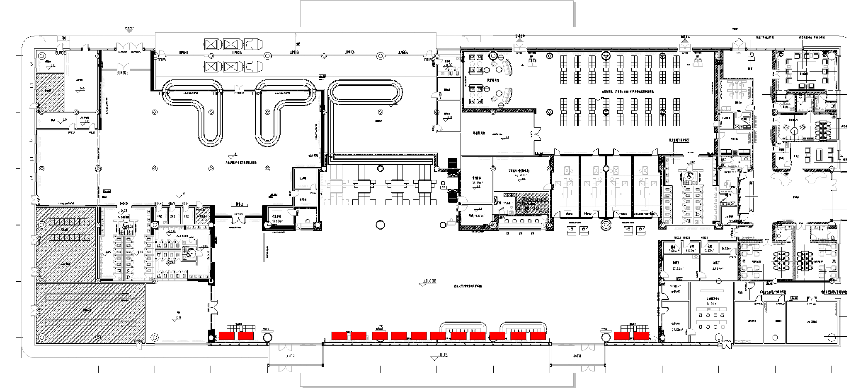

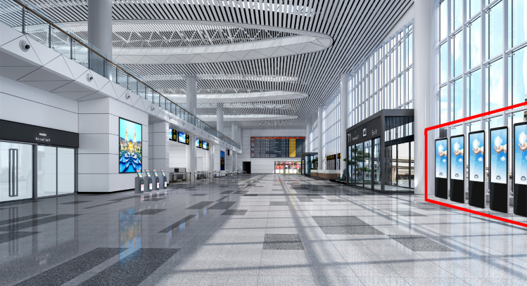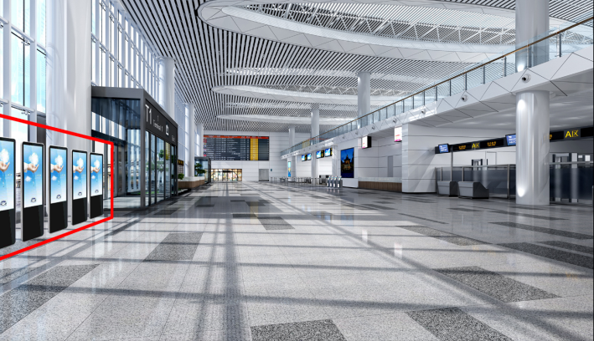

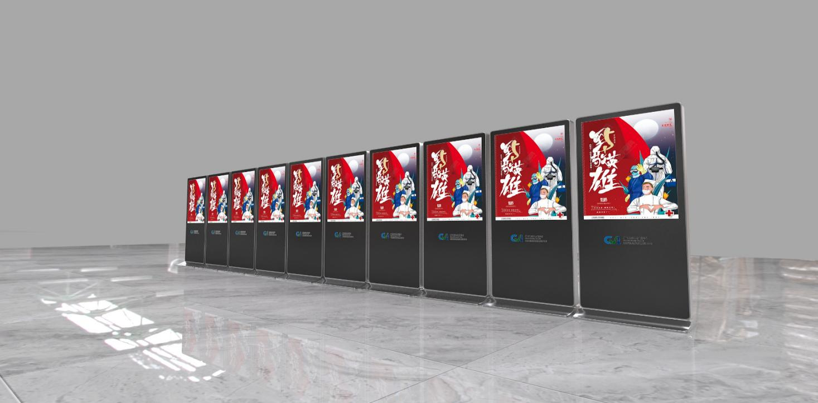

2、值机大厅二层楼板。灯箱广告 4块10x5mx4套，单个灯箱负荷2.1KWx2个负荷4.2KW，预埋2.5m2阻燃电源线三相连接。

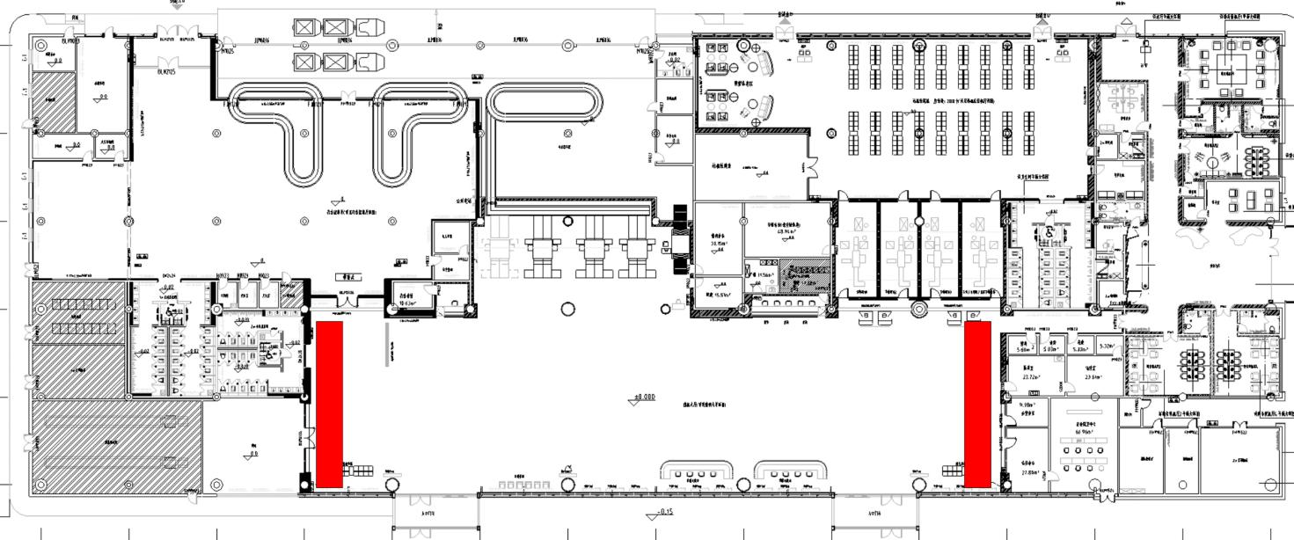

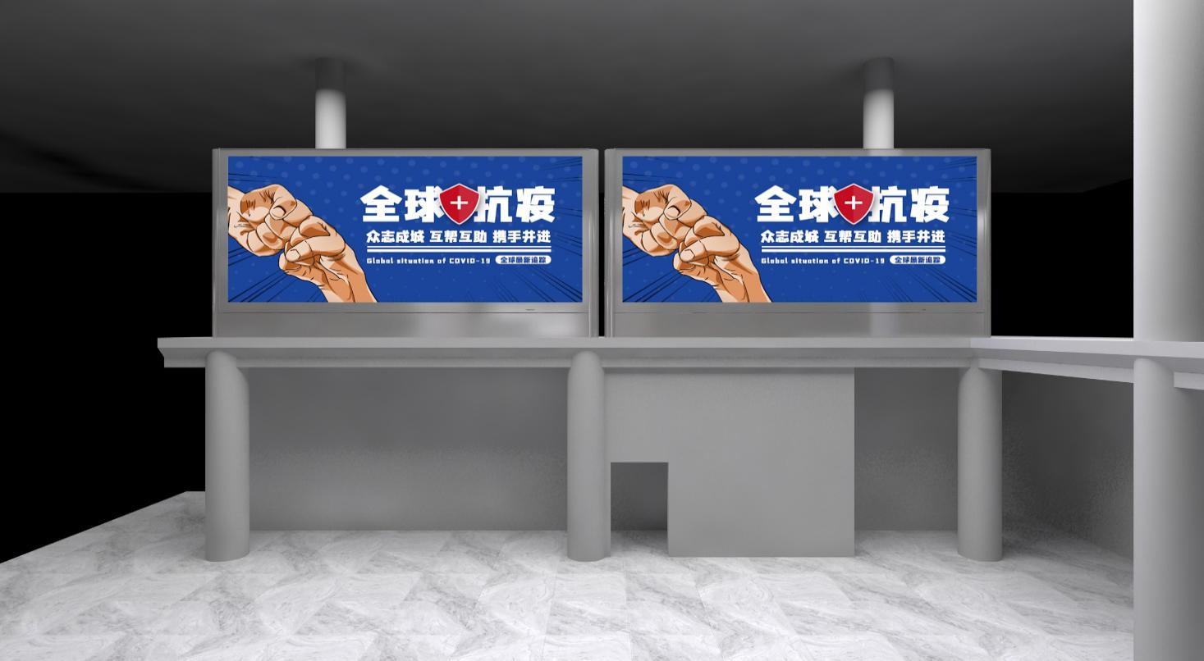

3、等机位候机大厅 灯箱广告屏。6.6X3mx1块 负荷1.05KW，预埋1.5m2阻燃电源线三相连接；5.7X3mx1块，负荷1.05KW，预埋1.5m2阻燃电源线三相连接。

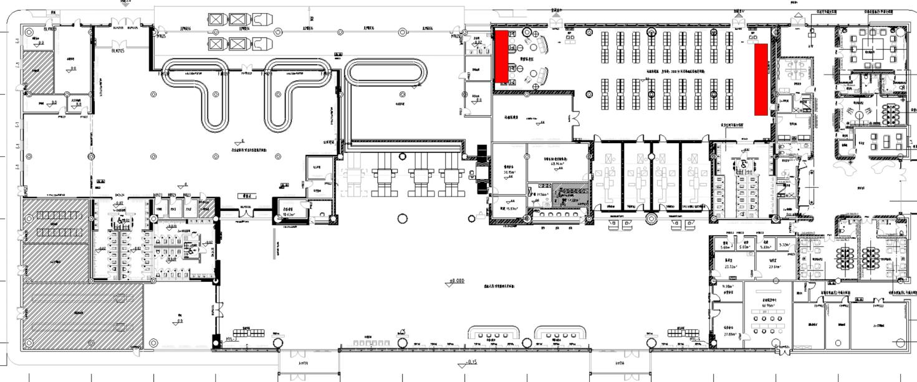

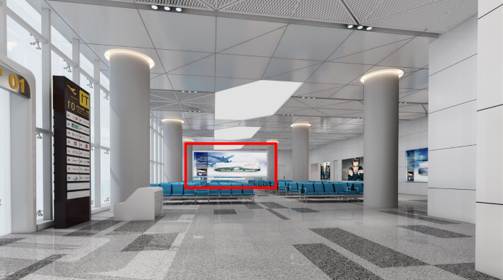

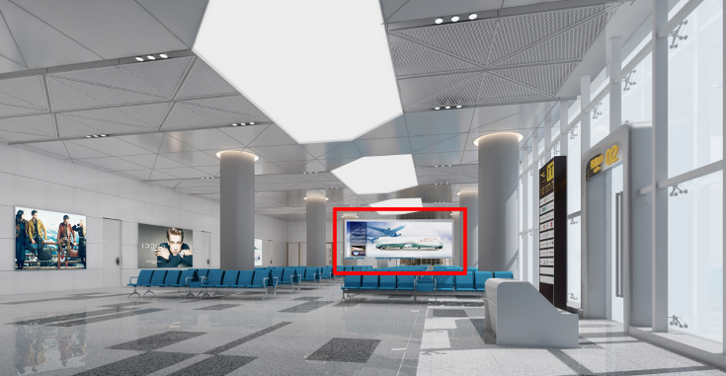

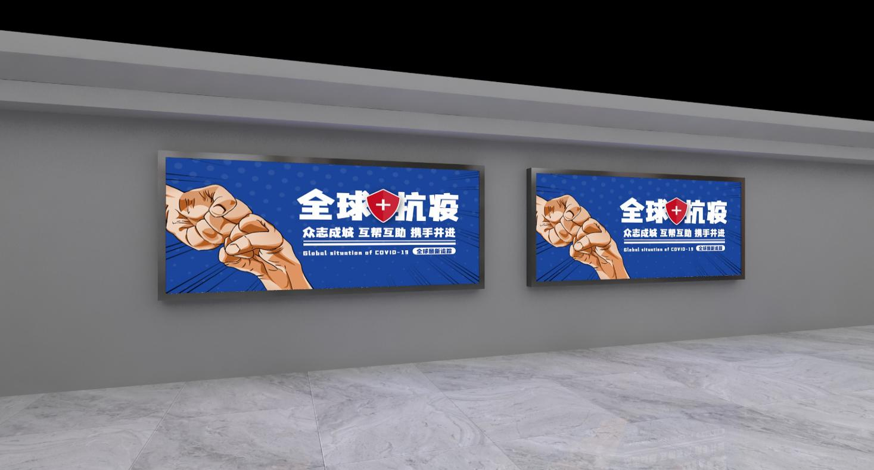

4、行李提取厅，灯箱广告3块。5.73X2.55mx1块负荷0.84KW，6x2.55mx1块负荷0.84KW； 6x2.55mx1块，负荷0.84KW，每块灯箱预埋2.5m2阻燃电源线三相连接。

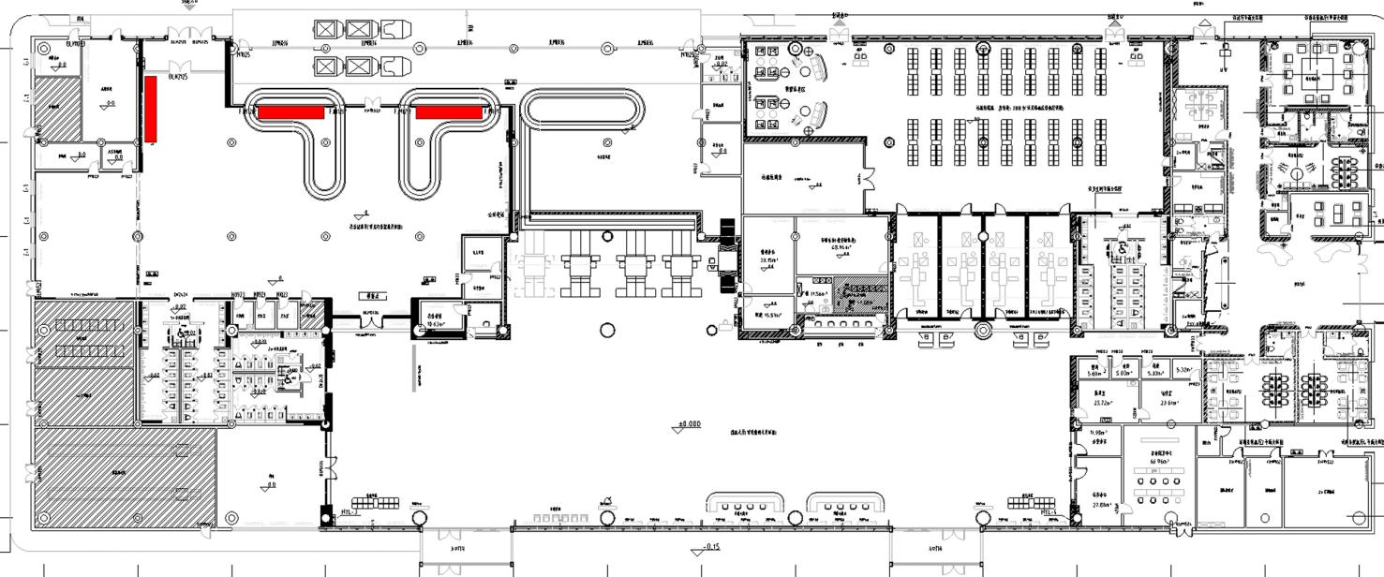

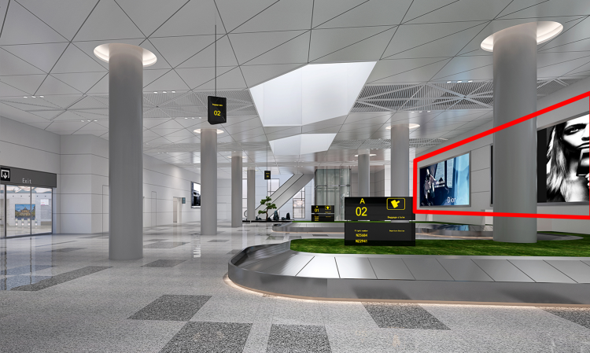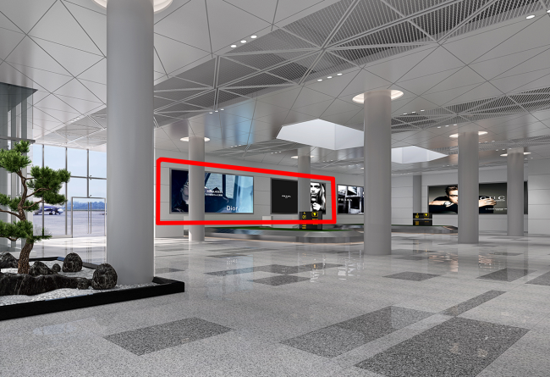

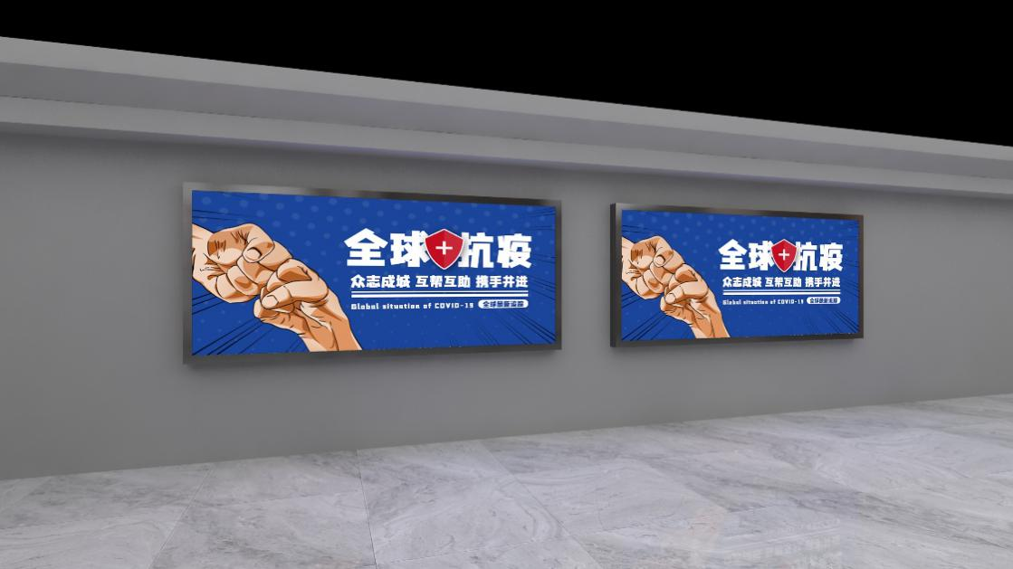

5、LED显示屏。2块，单块面积4500X3000，负荷10.4KW， 嵌入墙内预留三根六类网线，预埋4m2阻燃电源线三相连接。

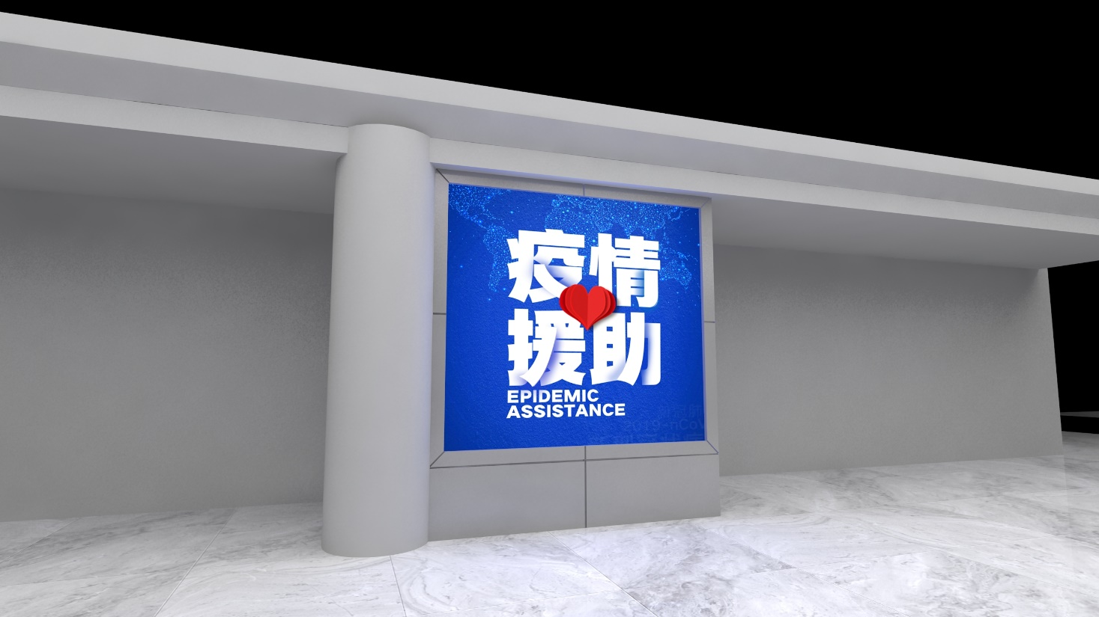

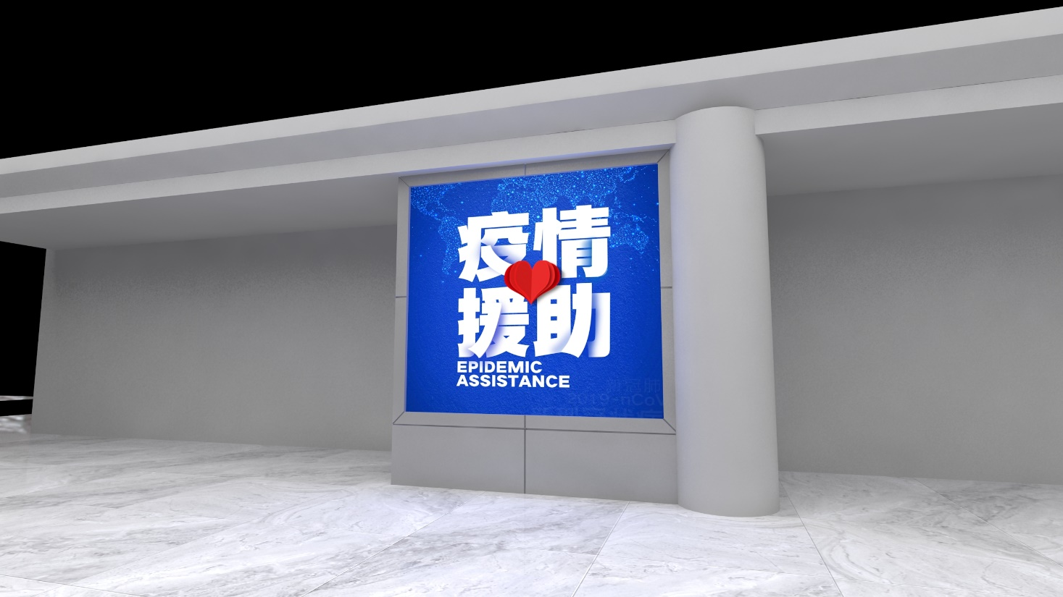

# 广告牌制作图

详CAD图纸

# 广告位汇总清单

|  |  |  |  |  |  |  |
| --- | --- | --- | --- | --- | --- | --- |
| 序号 | 项目 | 材质/规格 | 数量 | 单位 | 图例 | 主要技术要求 |
| 1 | 值机大厅广告机 | 约宽800mm*高1900mm*厚40mm（含底座） | 15 | 套 |  | 55寸液晶屏，  立式广告机 |
| 2 | LED显示屏 | 4.5mx3m  (净屏尺寸：4.48m长*2.88高) | 2 | 块 |  | P2.5表贴式LED显示屏，国星芯片，高刷新芯片北方集创 |
| 3 | 值机大厅二楼灯箱 | 10mx5m | 4 | 块 |  | 户内灯箱，灯箱外壳烤漆，刀刮灯箱布，(Cree（科锐）、Lumileds（流明）、Nichia（日亚）、Osram（欧司朗）)芯片LED透镜灯条，不低于3000lux。 |
| 4 | 候机大厅卡布灯箱 | 6.6mX3mx1块 5.7mX3mx1块 | 2 | 块 |  | 户内灯箱，12cm高铝型材边框，软膜uV打印灯箱布，(Cree（科锐）、Lumileds（流明）、Nichia（日亚）、Osram（欧司朗）)芯片LED透镜灯条，不低于3000lux。 |
| 5 | 行李提取厅卡布灯箱 | 5.73mX2.55m  6mx2.55m  6mx2.55m | 3 | 块 |  | 户内灯箱，12cm高铝型材边框，软膜uV打印灯箱布，(Cree（科锐）、Lumileds（流明）、Nichia（日亚）、Osram（欧司朗）)芯片LED透镜灯条，不低于3000lux。 |